2026年4月4日高中物理作业
学校:___________姓名：___________班级：___________考号：___________

一、单选题
1．浮桶式发电灯塔可以利用波浪发电。如图所示，浮桶内的磁体通过支柱固定在暗礁上，浮桶内置圆形线圈随波浪相对磁体沿竖直方向做简谐运动，线圈始终处于磁体产生的方向沿半径向外的水平辐射磁场中。则（ ）
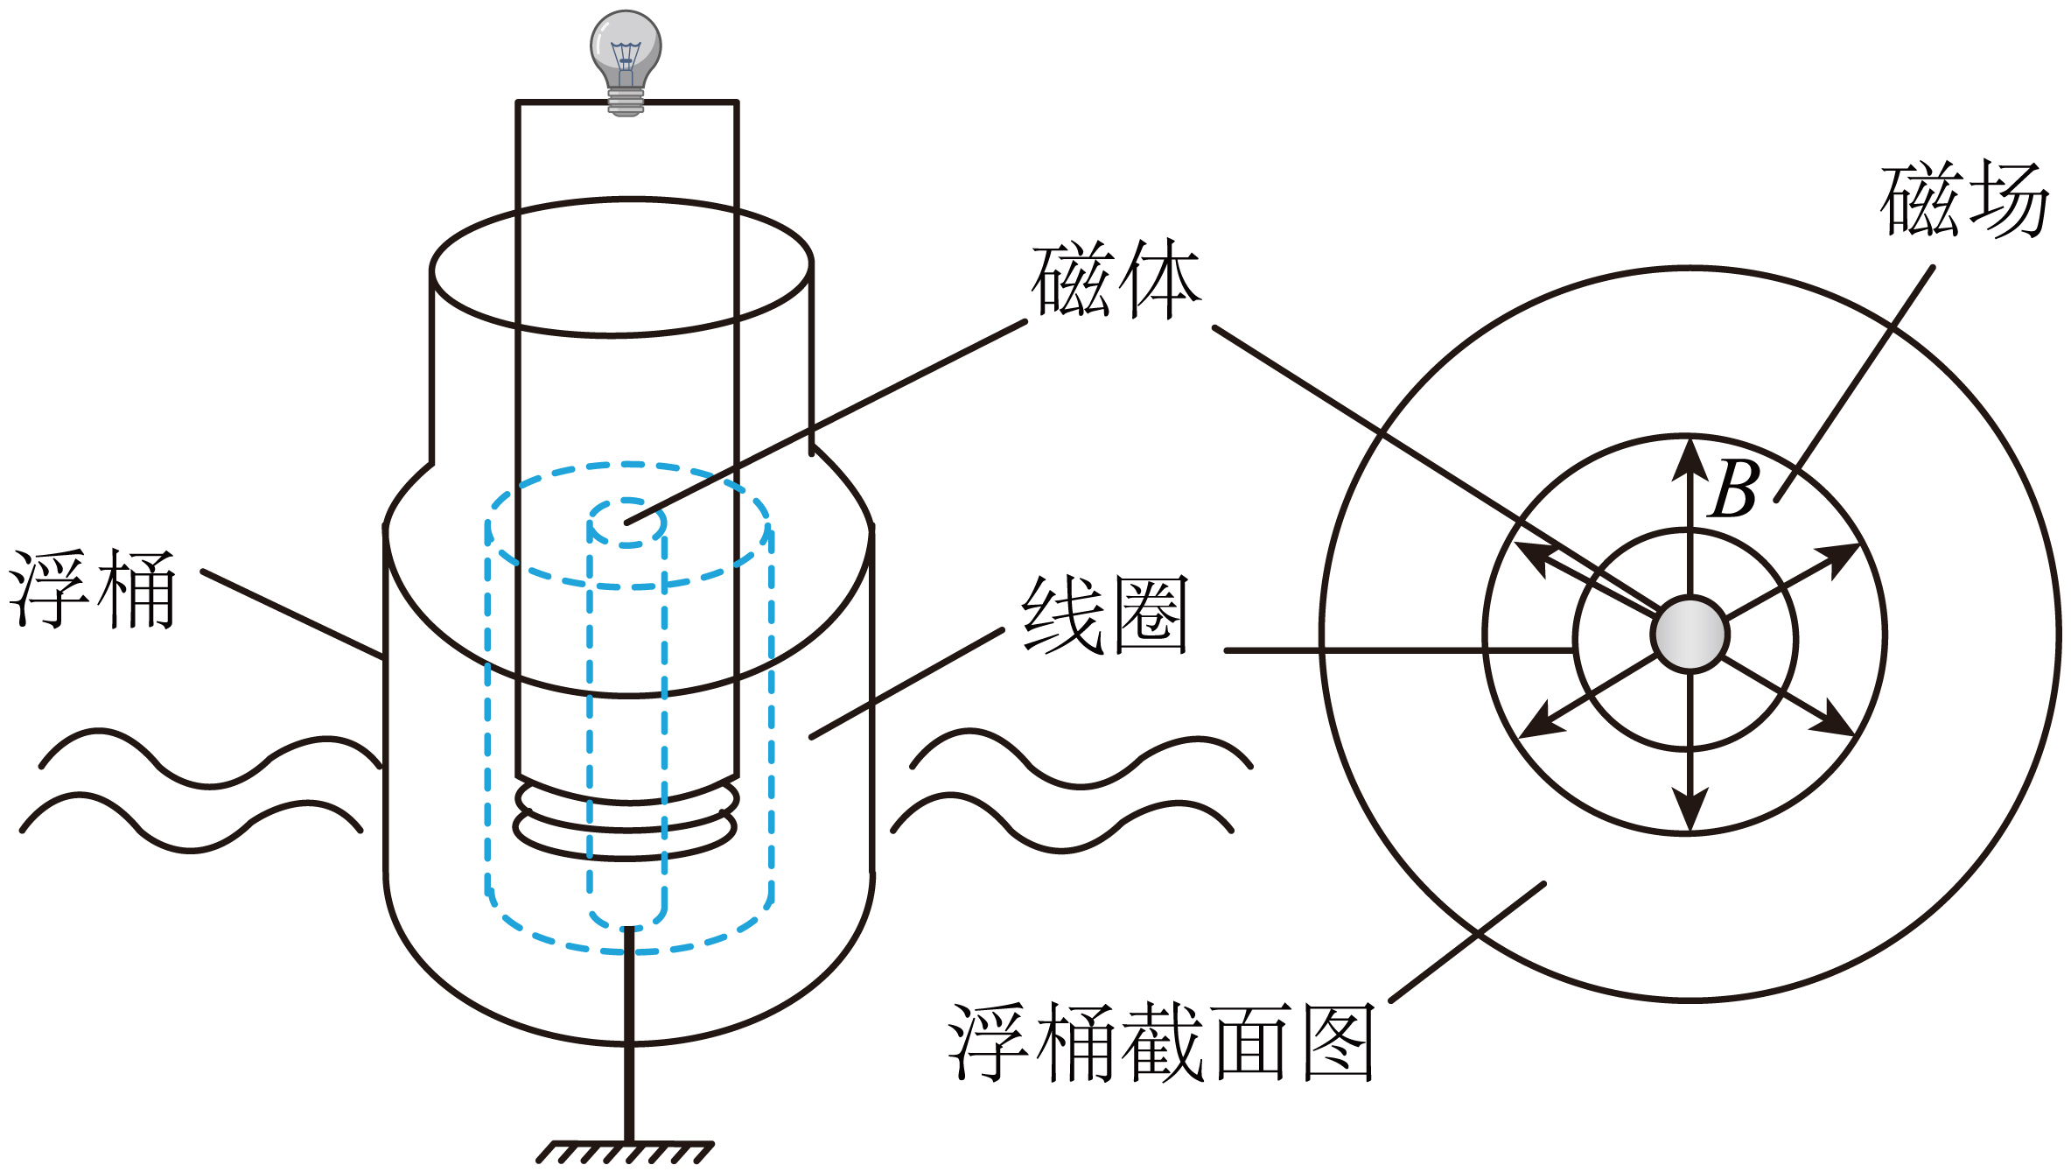
A．线圈中产生的电流是恒定电流
B．线圈中电流频率小于浮桶振动频率
C．线圈向上运动时，俯视线圈电流为顺时针方向
D．灯泡中电流最大时，线圈处于简谐运动的平衡位置
【答案】D
【难度】0.65
【来源】江苏省泰州市2025-2026学年高三下学期学情自测物理试卷
【知识点】法拉第电磁感应定律的表述和表达式、交流发电机原理和示意图、判断线圈转到不同位置的电流方向
【详解】A．线圈做简谐运动，速度的大小、方向都随时间周期性变化，因此感应电流的大小、方向也周期性变化，是交变电流，不是恒定电流，故A错误；
B．线圈随浮桶一起运动，感应电流的周期性变化和浮桶振动完全同步，电流频率等于浮桶的振动频率，故B错误；
C．根据右手定则判断：磁场沿径向向外，线圈向上运动时，对线圈任意位置的导线，可得感应电流方向为俯视逆时针，故C错误；
D．感应电动势
简谐运动中，线圈经过平衡位置时速度最大，因此感应电动势最大，灯泡中电流最大，故D正确。
故选D。
2．如图为某发电机的原理图，abcd为金属线框，固连于线框的E、F为一对相互绝缘的半圆形铜环，A、B为固定电刷。线框在匀强磁场中绕OO′轴匀速转动，从图示位置开始计时，电阻R两端的电势差u随时间t变化的图像可能是（ ）
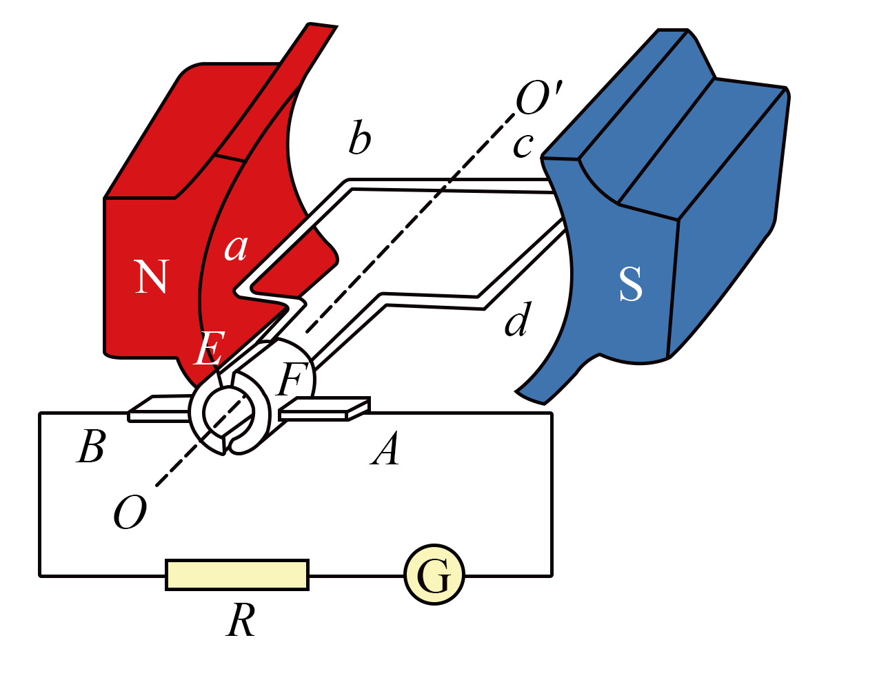
A．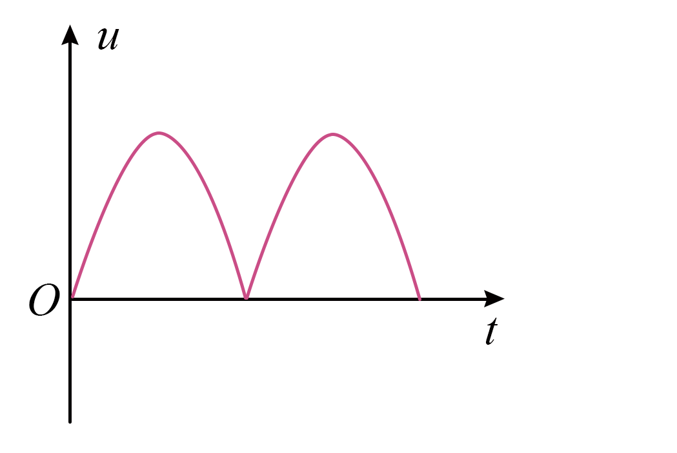 B．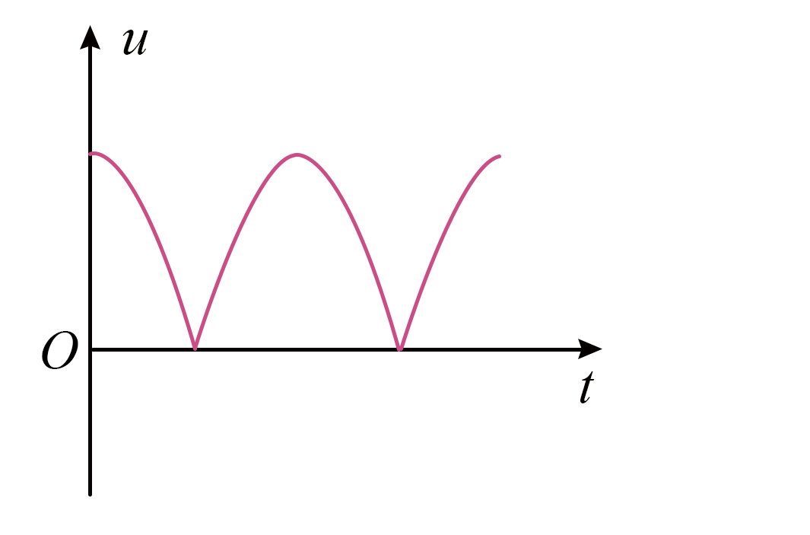
C．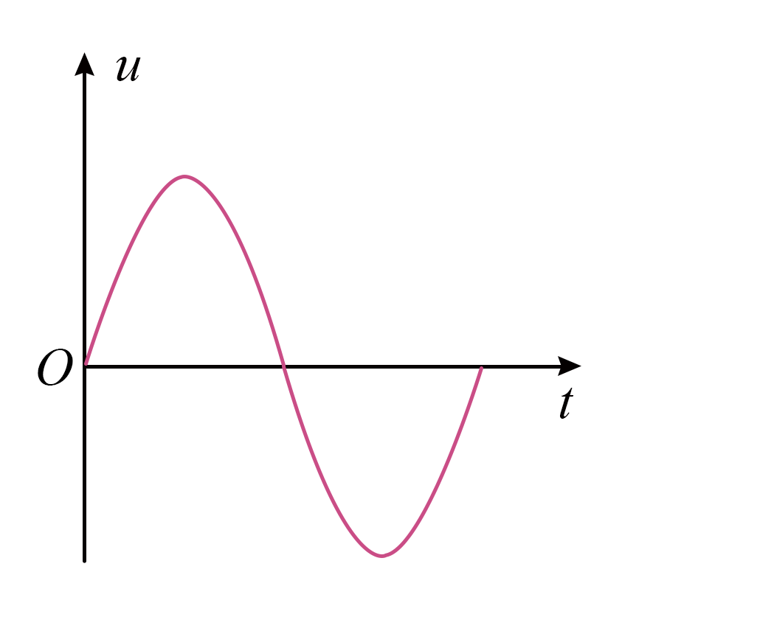 D．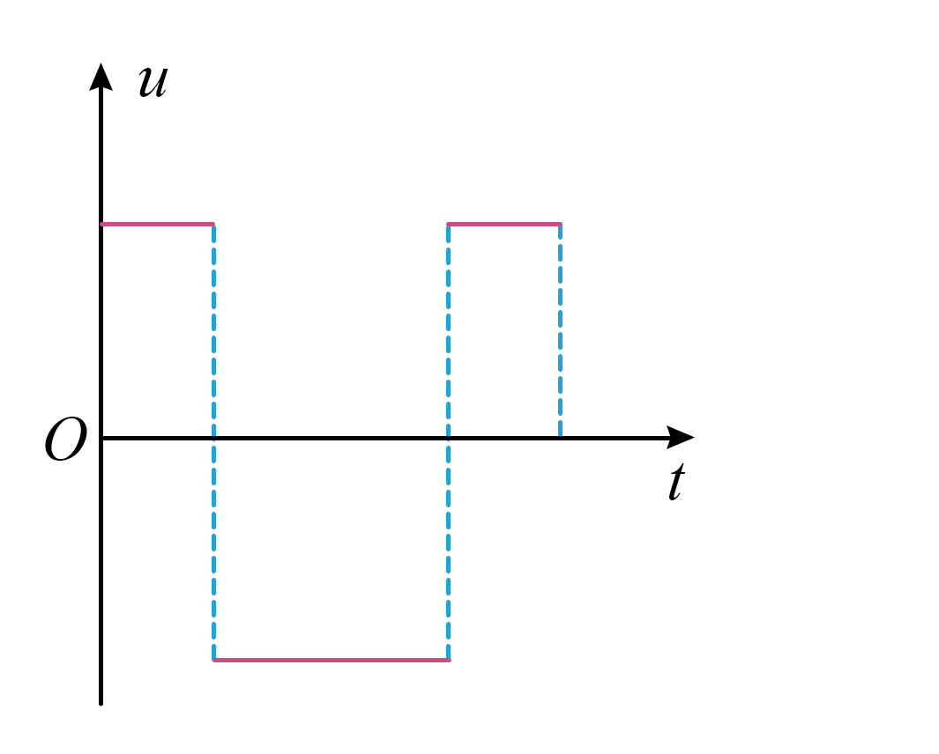
【答案】B
【难度】0.85
【来源】2026届广东广州市普通高中毕业班综合测试（一）物理试题
【知识点】交流发电机原理和示意图
【详解】线圈开始转动的位置是与中性面垂直的平面，则时刻电动势有最大值，且线圈在磁场中转动时产生的正弦交流电，由于的作用使得产生的电流始终是正弦式交流电的上半部分，故B正确，ACD错误。
故选B。
3．下图为某风力发电机内部简化图，两磁极间存在匀强磁场。发电期间，风力驱动线圈绕着虚线轴匀速转动，某时刻线圈位于图中所示位置，下列说法正确的是（ ）
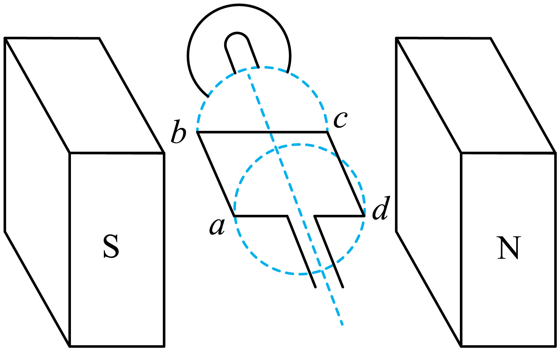
A．该时刻线圈处于中性面
B．该时刻线圈磁通量变化率为零
C．若该时刻电流方向从a到b，可知线圈顺时针转动
D．当线圈再转过时，流经线圈的电流为零
【答案】D
【难度】0.85
【来源】2026届广东省汕头市高三下学期第一次模拟考试物理试题
【知识点】交流发电机原理和示意图
【详解】AB．该时刻线圈平面与磁场方向平行，穿过线圈的磁通量为0，但线圈磁通量变化率最大，产生的感应电动势最大，感应电流最大，不是处于中性面，故AB错误；
C．若该时刻电流方向从a到b，图中磁场方向向左，对ab边根据右手定则可知，ab边向下运动切割磁感线，则线圈逆时针转动，故C错误；
D．当线圈再转过时，线圈平面与磁场方向垂直，线圈处于中性面，流经线圈的电流为零，故D正确。
故选D。
4．如图所示，线圈abcd在水平匀强磁场中匀速转动会产生正弦式交变电流。当线圈逆时针转动到图示水平位置时，下列说法正确的是（ ）
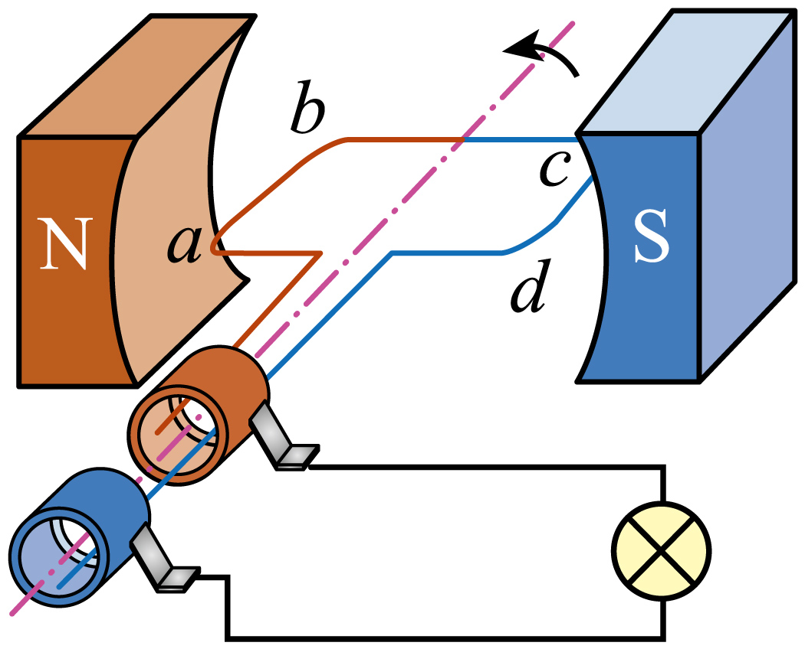
A．线圈处于中性面位置
B．线圈中瞬时感应电动势为零
C．穿过线圈平面的磁通量变化率最大
D．线圈中电流方向为abcda
【答案】C
【难度】0.85
【来源】北京市房山区2025-2026学年高三上学期期末物理试卷
【知识点】交流发电机原理和示意图
【详解】ABC．当线圈处于图示水平位置时，线圈平面与磁场方向平行，穿过线圈的磁通量为0，但磁通量变化率最大，线圈中瞬时感应电动势最大，故AB错误，C正确；
D．当线圈逆时针转动到图示水平位置时，图中ab边向下切割磁感线，cd边向上切割磁感线，根据右手定则可知，线圈中电流方向为adcba，故D错误。
故选C。
5．如图甲所示，一矩形线圈处于匀强磁场中，线圈绕过、中点的轴以角速度顺时针匀速转动。0时刻线圈平面与磁场的夹角为，截面图如图乙所示，则下列说法正确的是（ ）
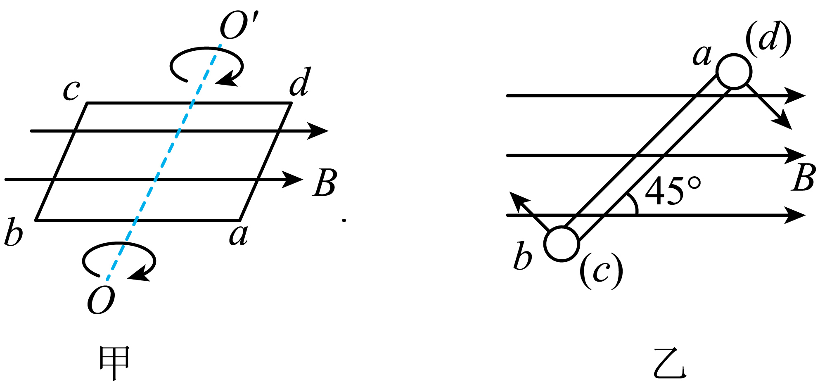
A．该时刻线圈中的电流方向为
B．时，线圈处于中性面
C．时，线圈中的电流最大
D．时，通过线圈的磁通量最大
【答案】C
【难度】0.66
【来源】甘肃省2025-2026学年高二上学期期末物理试题
【知识点】判断线圈转到不同位置的电流方向、中性面及其性质
【详解】A．根据右手定则可知，该时刻线圈中的电流方向为，故A错误；
BCD．线圈在时间内转过的角度，0时刻线圈平面与磁场的夹角为，则时线圈与磁场方向平行，不在中性面，此时线圈中的电流最大，磁通量最小，故BD错误，C正确；
故选C。
6．下图是交流发电机的示意图，装置中两磁极间产生的磁场可近似为匀强磁场，匝数N=100的线圈总电阻，外电路电阻为，若发电机产生交流电的电动势表达式为（V），下列说法正确的是（ ）
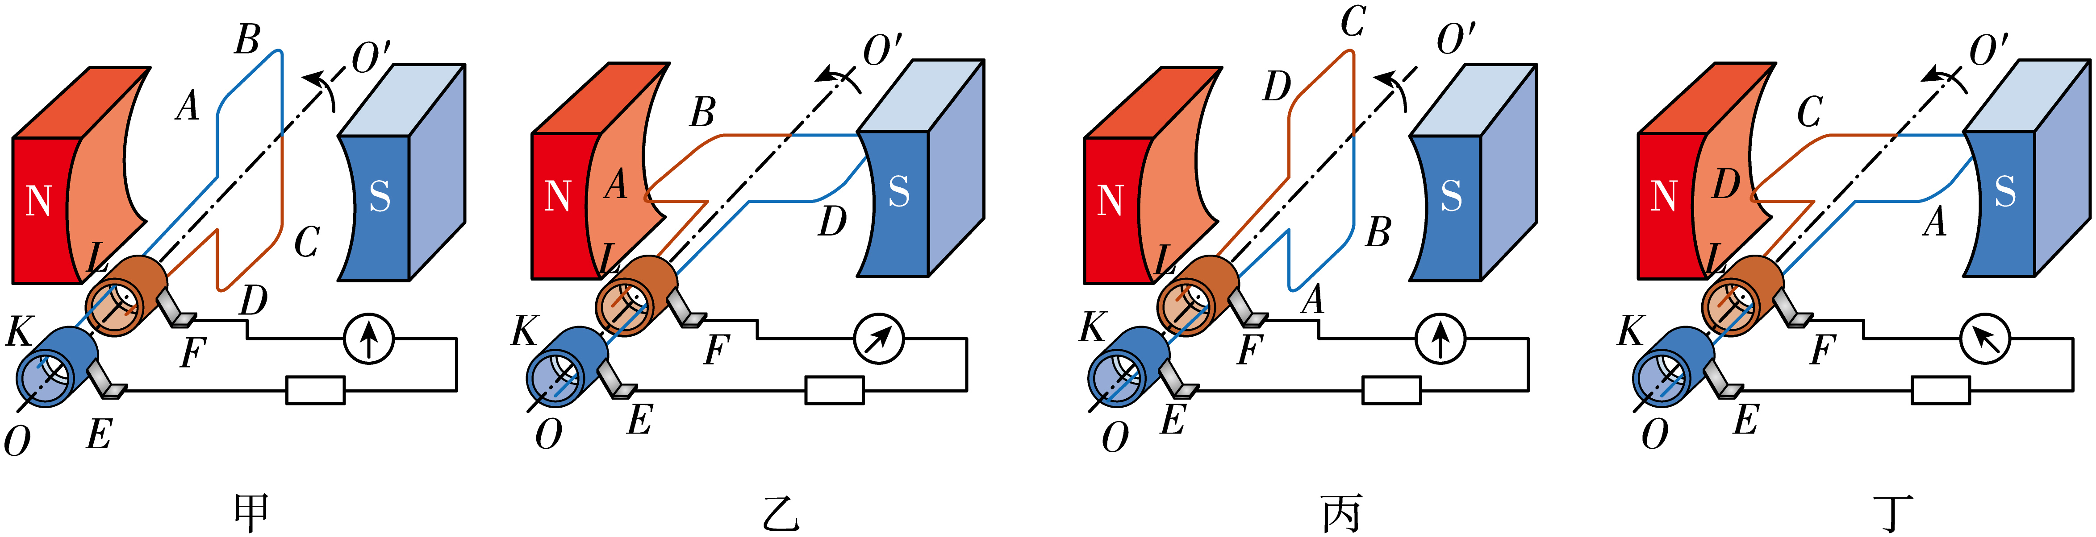
A．时线圈可能位于图乙位置
B．线圈磁通量的最大值为
C．时通过外电阻R的电流大小为11 A
D．若在EF间连接一个理想电压表，则时电压表示数为176 V
【答案】D
【难度】0.65
【来源】河北省邢台市五校联考2025-2026学年高二上学期期末质量检测（二）物理试题
【知识点】交流发电机原理和示意图
【详解】A．由，时线圈感应电动势大小为0，此时线圈可能位于图甲或者丙位置，A错误。
B．由电动势表达式知（V）、，
解得磁通量最大值，B错误。
C．当时通过外电阻R的电流大小，C错误。
D．若在EF间连接一个理想电压表，则时电压表示数，D正确。
故选D。
7．以下四幅图所示的实验中，属于著名的奥斯特实验的是（ ）
A．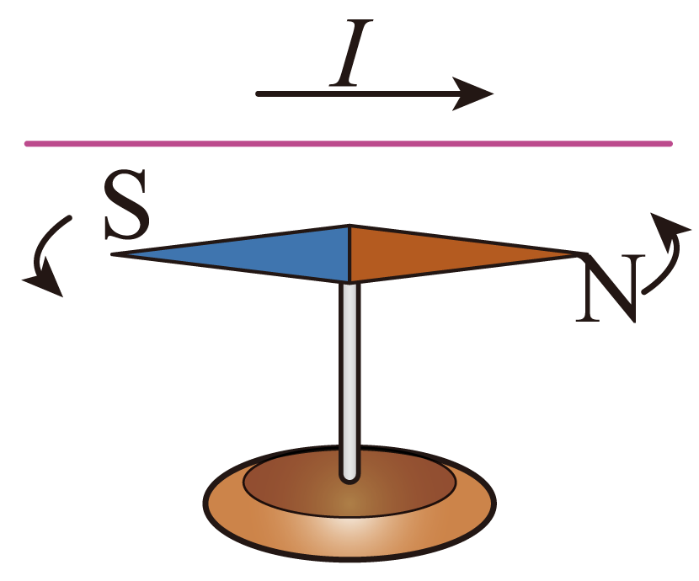 B．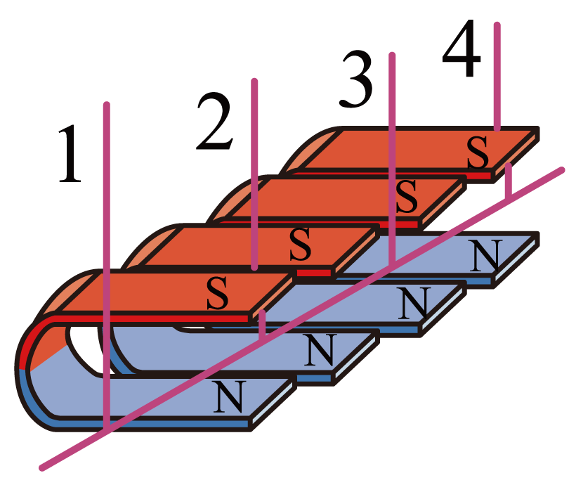
C．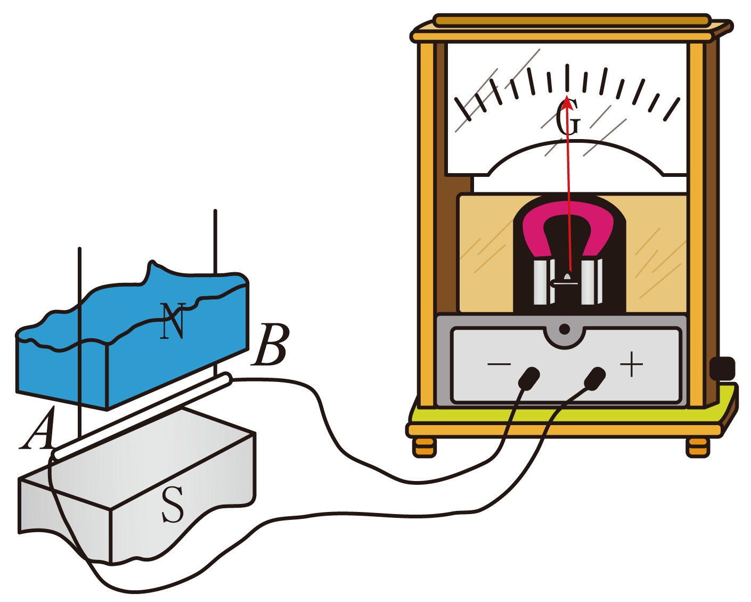 D．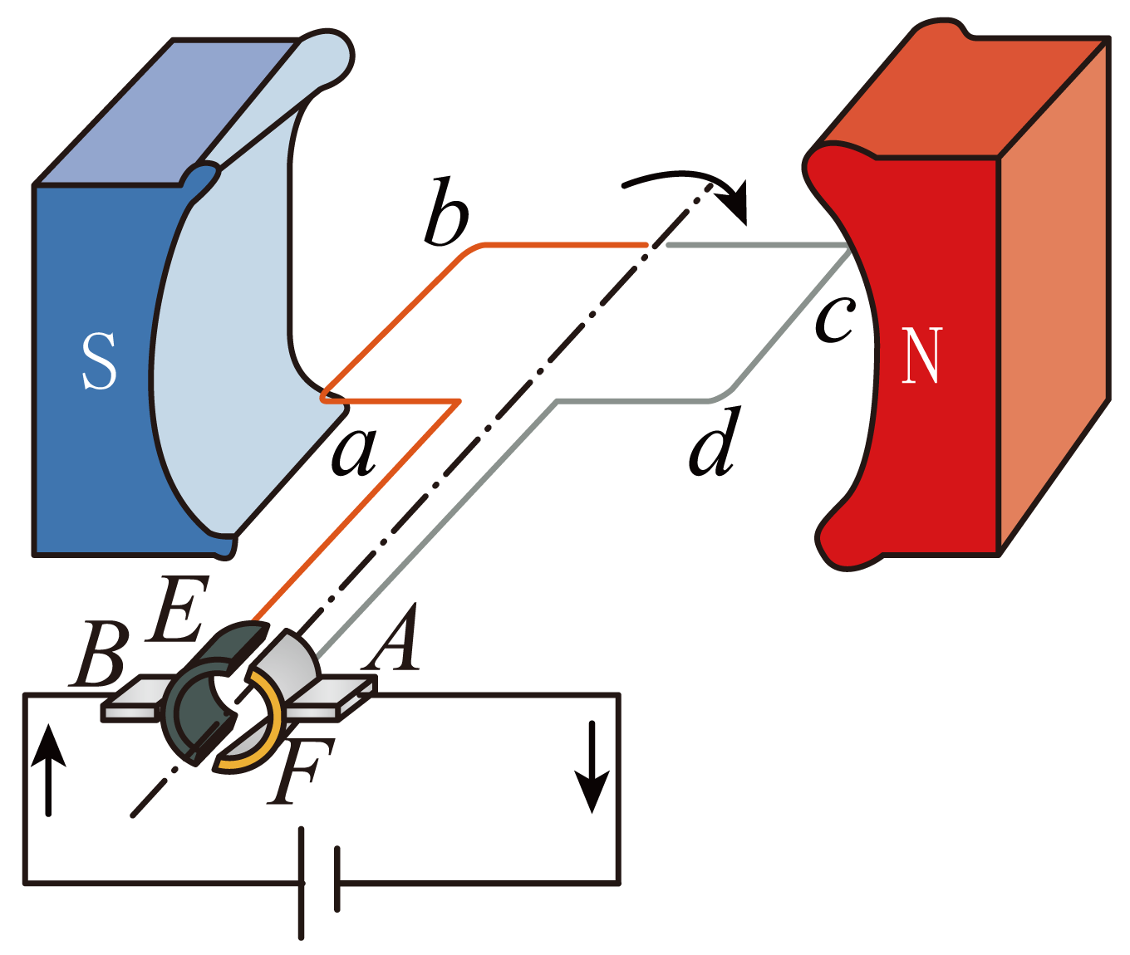
【答案】A
【难度】0.94
【来源】辽宁省辽阳市2025-2026学年高二上学期1月期末物理试题
【知识点】磁感应强度的定义（式）、奥斯特实验与安培定则、导体棒切割磁感线产生感应电流、交流发电机原理和示意图
【详解】A．是奥斯特发现的电流周围存在着磁场，为电流的磁效应，故A正确；
B．是在匀强磁场中探究影响通电导线受力的因素，不是奥斯特实验，故B错误；
C．是导体棒运动切割磁感线产生感应电流的实验，不是奥斯特实验，故C错误；
D．是线圈转动会切割磁感线产生感应电流，不是奥斯特实验，故D错误。
故选A。
8．关于下列四幅图说法正确的是（ ）
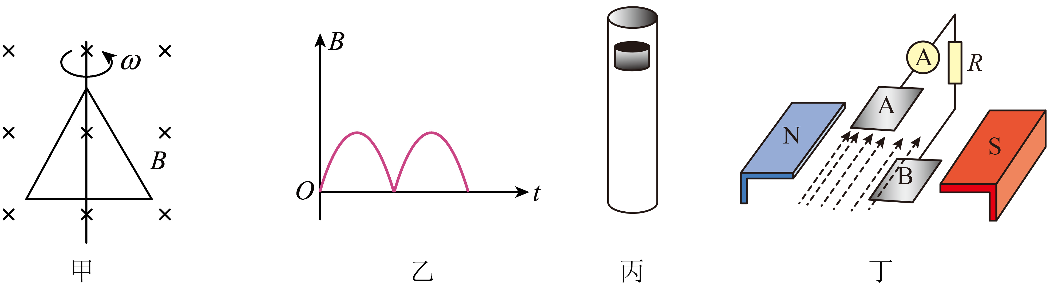
A．图甲中三角形导线框绕轴匀速转动产生直流电
B．图乙中周期性变化的磁场可以产生电磁波
C．图丙中强磁体从铝管中静止下落做自由落体运动
D．图丁为磁流体发电机装置，A极板电势高
【答案】B
【难度】0.85
【来源】2026届辽宁省大连市高三上学期双基考试物理试卷
【知识点】磁流体发电机的原理、电磁阻尼、交流发电机原理和示意图、电磁场理论与电磁波的发现
【详解】A．闭合线圈绕着与匀强磁场方向垂直的轴匀速转动，会产生正弦式交变电流，故A错误；
B．周期性变化的磁场产生周期性变化的电场，周期性变化的电场产生周期性变化的磁场，如此循环往复，就会形成电磁波，故B正确；
C．强磁体从铝管中静止下落，铝管中会产生涡流效应，感应电流的磁场将会对下落的强磁体也产生阻力作用，故强磁体不做自由落体运动，故C错误；
D．由图根据左手定则可知，正电荷向下偏转，则B板带正电，电势较高，故D错误。
故选B 。

二、多选题
9．“南鲲”号是我国自主研发的首台兆瓦级漂浮式波浪能发电装置，被称为“海上超级充电宝”，其原理如图所示，海浪冲击浪板带动线框以恒定角速度连续转动，从而将海浪的动能和势能转化成电能储存起来。若某时刻线框正好转到图中所示位置，下列说法正确的是（ ）
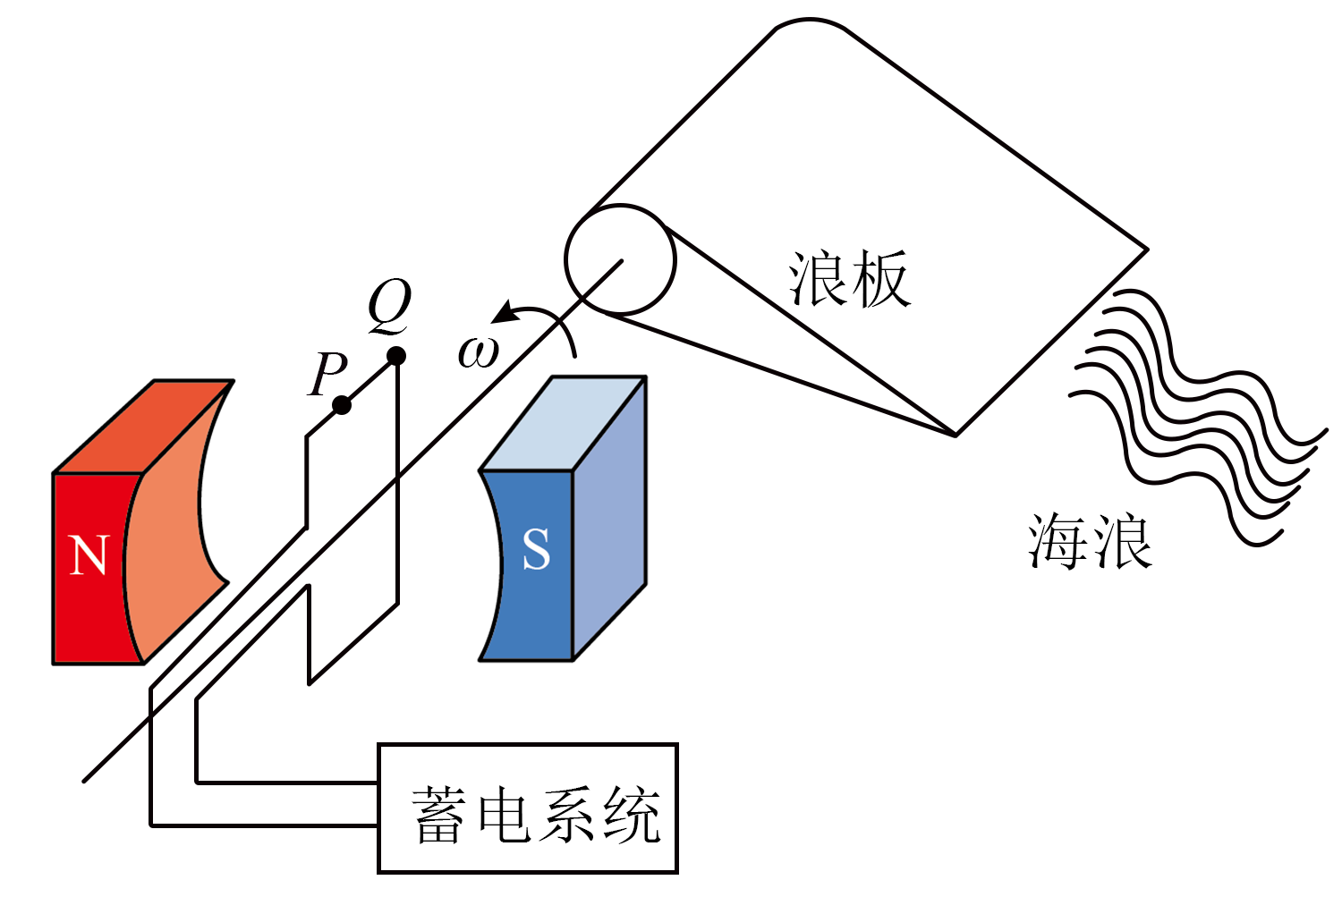
A．该时刻线框中的电流最大
B．该时刻通过线框磁通量的变化率为零
C．从图中所示位置再转过90°的过程中，电流方向发生改变
D．从图中所示位置再转过180°的过程中，磁通量的变化量不为零
【答案】BD
【难度】0.65
【来源】上海市复旦大学附属中学2025-2026学年高二上学期期末物理试卷
【知识点】交流发电机原理和示意图、中性面及其性质
【详解】AB．该时刻线框平面与磁感线垂直，此时磁通量最大，但磁通量变化率为零，感应电动势最小，线框中的电流最小，A错误，B正确；
C．从图中所示位置再转过90°的过程中，磁通量一直减小，则电流方向不改变，C错误；
D．从图中所示位置再转过180°的过程中，磁通量的变化量，不为零，D正确。
故选BD。

三、填空题
10．中性面的特点：穿过线圈的磁通量________，（填“最大”或“为零”）磁通量的变化率_____，（填“最大”或“为零”），感应电动势_______，（填“最大”或“为零”），电流的方向_______改变（填“发生”或“不发生”）。.
【答案】 最大 为零 为零 发生
【难度】0.88
【来源】河北省衡水市景县中学2025-2026学年高三上学期1月月考物理试题（普实）
【知识点】中性面及其性质
【详解】[1]中性面的特点：穿过线圈的磁通量最大，此时磁场方向和线圈平面垂直
[2]磁通量的变化率为零
[3]感应电动势为零
[4]电流的方向发生改变。

